- 前言：江西省信用四方评价功能，只显示限额以上的采购项目。
省本级：货物、服务、工程、100万以上
其他市县：货物、服务50万元以上，工程100万元以上
- 对采购单位评价
供应商评价采购单位前需先登录江西省公共资源交易系统,点击江西省信用评价体系-采购单位评价模块，选择相应的项目点击右侧评价按钮对采购单位进行评价，如下图所示。
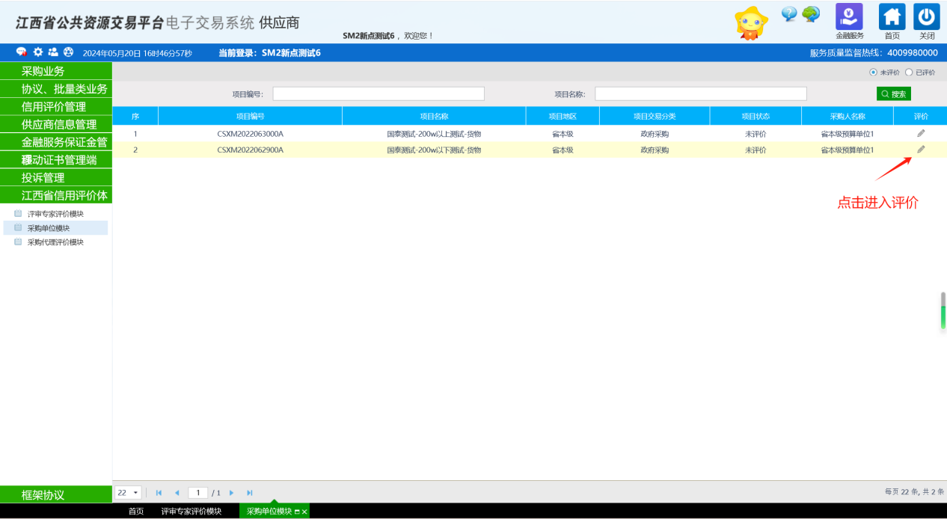

进入评价菜单后可针对评分点对采购单位进行打分，确认无误后可以点击左上角“提交评价”按钮，此时针对该项目采购单位的评价已完成，且无法重新评价。注意：针对采购单位的评价，需要在开标后五个工作日内（除开标日）进行评价，超过时效将无法评价。

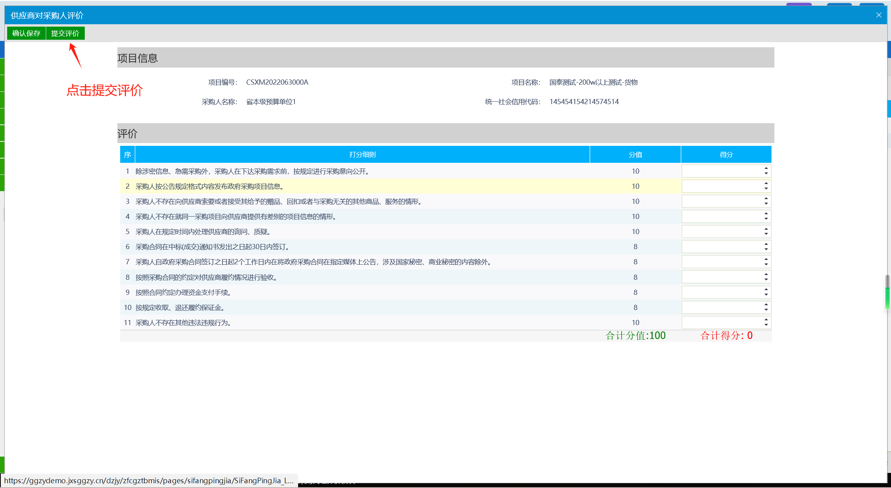

- 对采购代理评价
供应商评价采购代理前需先登录江西省公共资源交易系统,点击江西省信用评价体系-供应商评价模块，选择相应的项目点击右侧评价按钮对采购代理进行评价，如下图所示。
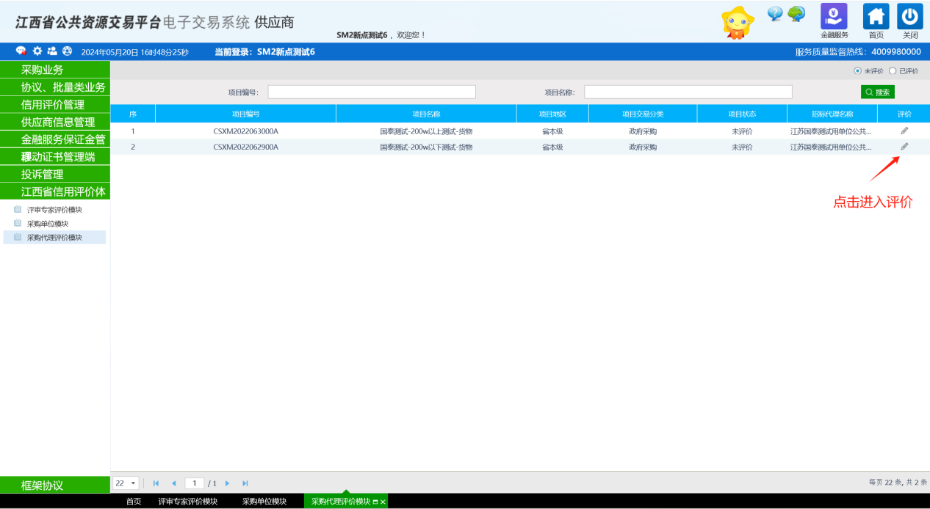

进入评价菜单后可针对评分点对供应商进行打分，确认无误后可以点击左上角“提交评价”按钮，此时针对该项目供应商的评价已完成，且无法重新评价。注意：针对供应商的评价，需要在开标后五个工作日内（除开标日）进行评价，超过时效将无法评价。

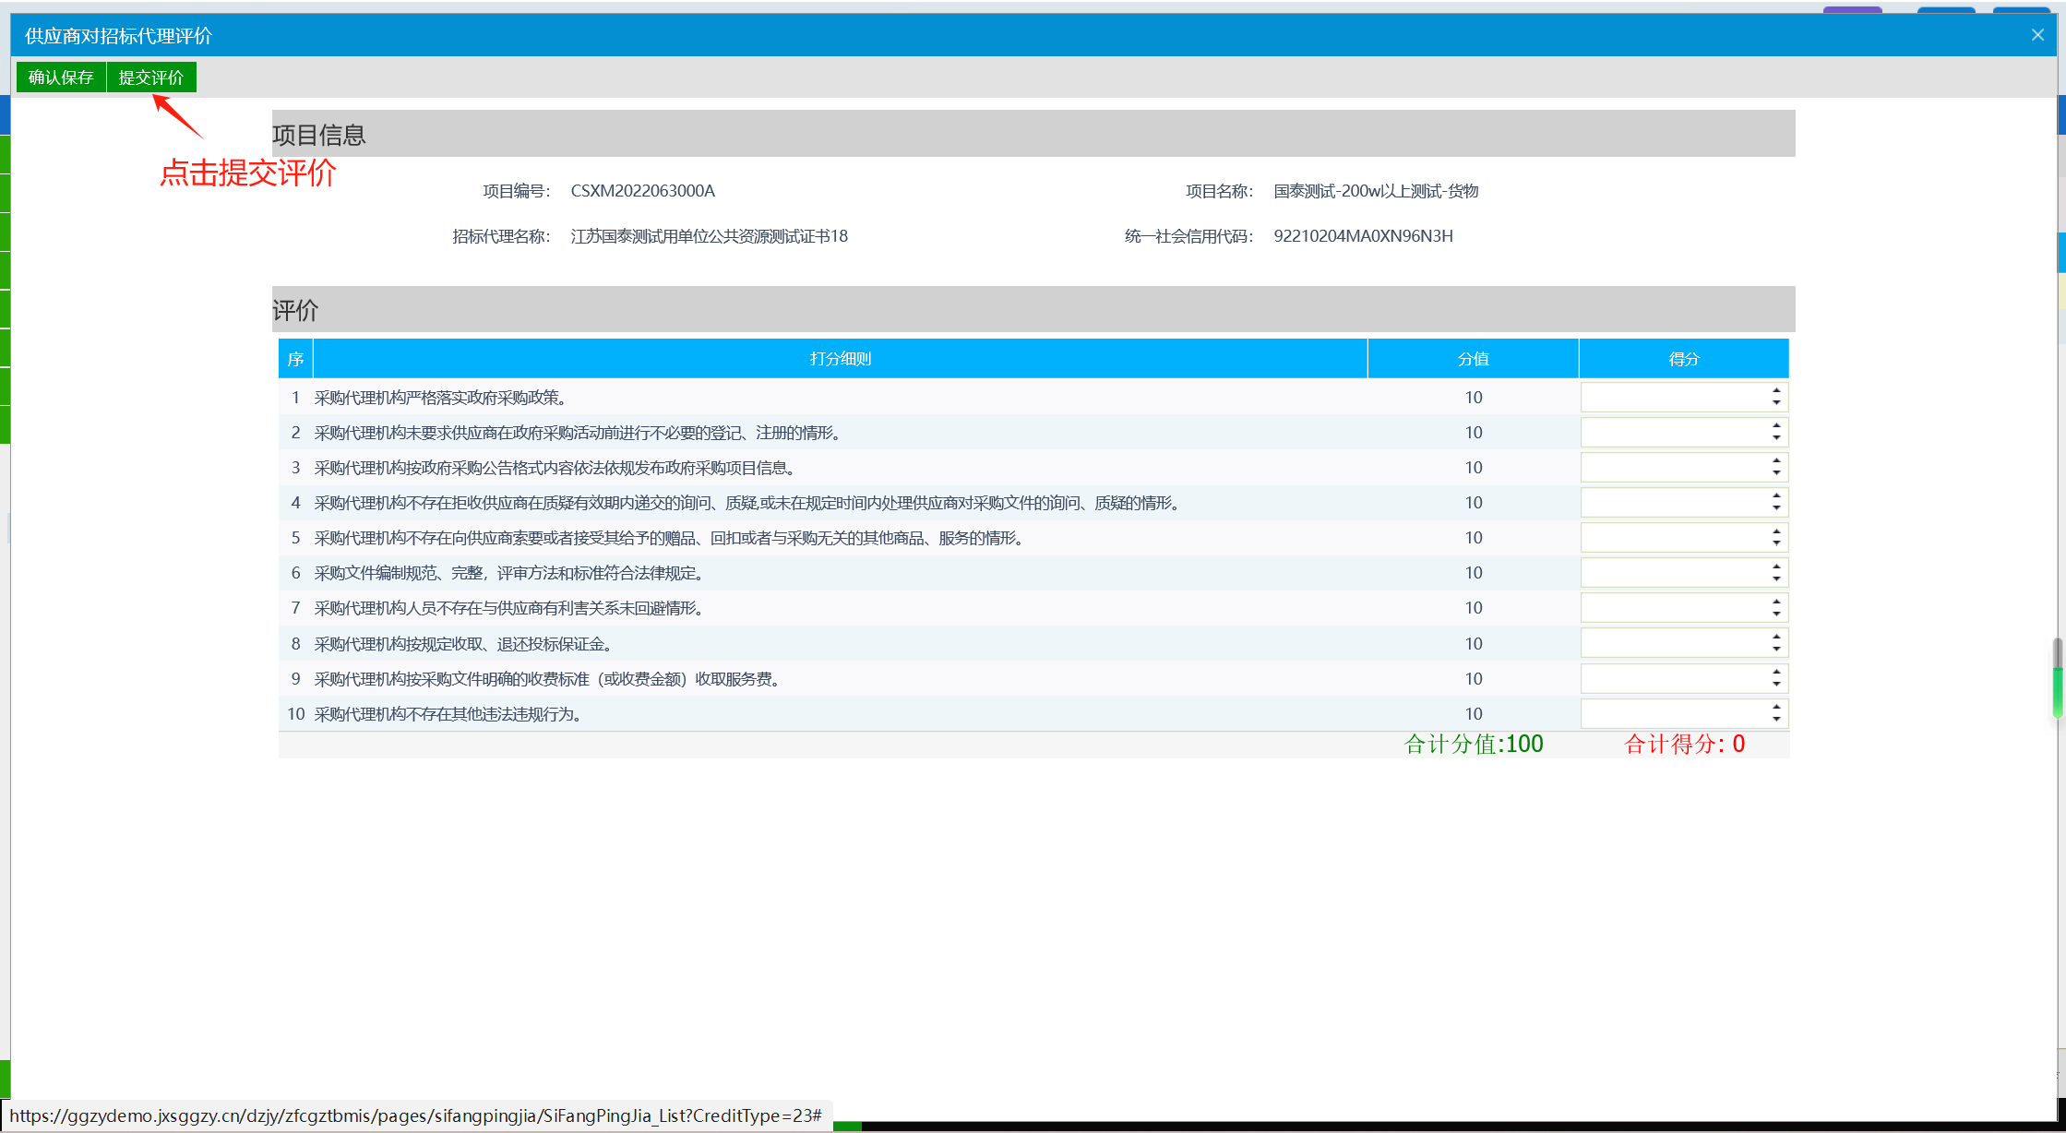

- 对评审专家评价
采购代理评价采购专家前需先登录江西省公共资源交易系统,点击江西省信用评价体系-评审专家评价模块，选择相应的项目点击右侧评价按钮对采购专家进行评价，如下图所示。
